РОССИЙСКАЯ ФЕДЕРАЦИЯ
РОСТОВСКАЯ ОБЛАСТЬ
ОКТЯБРЬСКИЙ РАЙОН
Муниципальное образование «Бессергеневское сельское поселение»
Администрация Бессергеневского сельского поселения

ПОСТАНОВЛЕНИЕ

2014 г. № ст. Бессергеневская

Об утверждении схем границ приле-
гающих территорий к некоторым
организациям и объектам террито-
рий, на которых не допускается роз-
ничная продажа алкогольной проду-
кции

В соответствии с Федеральным законом от 22.11.1995 № 171-ФЗ «О государственном регулировании производства и оборота этилового спирта, алкогольной и спиртосодержащей продукции и об ограничении потребления (распития) алкогольной продукции», постановлением Правительства РФ от 27.12.2012 г. № 1425 «Об определении органами государственной власти субъектов Российской Федерации мест массового скопления граждан и мест нахождения источников повышенной опасности, в которых не допускается розничная продажа алкогольной продукции, а также определении органами местного самоуправления границ прилегающих к некоторым организациям и объектам территорий, на которых не допускается розничная продажа алкогольной продукции», руководствуясь ч.8 ст.47 Устава МО «Бессер-геневское сельское поселение»,

П О С Т А Н О В Л Я Ю:

1. Утвердить Перечень организаций и объектов Бессергеневского сельского поселения Октябрьского района Ростовской области на прилегающих территориях к которым не допускается розничная продажа алкогольной продукции согласно Приложению 1.
2. Определить границы прилегающих территорий к объектам, перечисленным в приложении 1 настоящего решения, на которых не допускается розничная продажа алкогольной продукции, на расстоянии не менее 30 метров, согласно прилагаемых схем. Приложения 2-3.
3. Определить, что границы 30-ти и 50-ти метровой зоны определяются путем замера кратчайшего маршрута движения пешехода (по тротуарам, пешеходным дорожкам и пешеходным переходам) от основного входа для посетителей в здание (строение, сооружение), в котором расположены организации и (или) объекты, указанные в п.1 настоящего постановления до входа для посетителей объекта торговли и (или) общественного питания, осуществляющего розничную продажу алкогольной продукции.
3.1. При пересечении пешеходной зоны с проезжей частью расстояние необходимо измерять по ближайшему переходу, обозначенному в соответствии с Правилами дорожного движения.
3.2. При учете расстояния необходимо учитывать имеет ли организа-ция и (или) объект прилегающую территорию.
3.3. При наличии обособленной территории расстояние необходимо рассчитывать от входа для посетителей на обособленную территорию до входа для посетителей в стационарный торговый объект.
3.4. При отсутствии обособленной территории - от входа для посетителей в здание (строение, сооружение) - до ближайшего входа для посетителей в торговый объект, в котором осуществляется розничная продажа алкогольной продукцией и (или) розничная продажа пива и пивных напитков.
4. Довести до сведения организаций, осуществляющих розничную реализацию алкогольной продукции, в том числе пива, пивных напитков, сидра, пуаре, медовухи информацию в соответствии с пунктами 1, 2, 3, 4 настоящего постановления.
5. Признать утратившим силу постановление № 158 от 22.05.2013 г. «Об утверждении схем границ прилегающих территорий к некоторым органи-зациям и объектам территорий, на которых не допускается розничная продажа алкогольной продукции».
6. Действие настоящего постановления вступает в силу с момента его
официального обнародования.
7. Контроль за исполнением постановления оставляю за собой.

Глава Бессергеневского
сельского поселения Ю.Н. Рубцов

Приложение № 1
к постановлению Администрации
Бессергеневского сельского поселения
№ от г.

Перечень
Перечень организаций и объектов Бессергеневского сельского поселения Октябрьского района Ростовской области на прилегающих территориях к которым не допускается розничная продажа алкогольной продукции
№ п/п | Наименование населенного пункта | Наименование организаций и объектов | Адрес  нахождения
1 | х. Калинин | МУК СДК | х. Калинин, ул.Центральная,82
1 | х. Калинин | Захоронение воинов Великой Отечественной Войны | х. Калинин,  ул. Набережная ,1
2 | ст. Бессергеневская | Свято - Алексиевский Приход | ст. Бессергеневская,  ул.Кооперативная,52
2 | ст. Бессергеневская | Часовня | ст. Бессергеневская,  ул.Шоссейная,1
2 | ст. Бессергеневская | Захоронение воинов Великой Отечественной Войны | ст. Бессергеневская,  ул. Кооперативная
2 | ст. Бессергеневская | МОУСОШ №41 | ст. Бессергеневская,  ул. Комарова ,7
2 | ст. Бессергеневская | МУК СДК | ст. Бессергеневская,  ул. Кооперативная,29
2 | ст. Бессергеневская | Административное здание СДК | ст. Бессергеневская,  ул. Кооперативная,29
2 | ст. Бессергеневская | Родник «Подгорный» | ст. Бессергеневская,  ул. Подгорная
2 | ст. Бессергеневская | Площадка под минифутбол | ст. Бессергеневская,  ул.Семисохина
3 | ст. Заплавская | Свято-Одигитриевский  Приход | ст. Заплавская,  ул.Школьная,37-а
3 | ст. Заплавская | Обелиск воинам Великой Отечественной Войны | ст. Заплавская,  ул. Школьная
3 | ст. Заплавская | МУК СДК | ст. Заплавская,  ул. Ленина 1
3 | ст. Заплавская | МОУСОШ №52 | ст. Заплавская,  ул.Школьная,37
3 | ст. Заплавская | МДОУ №7 | ст. Заплавская,  ул.Виноградная,19
3 | ст. Заплавская | Футбольное поле | ст. Заплавская,  ул. Луговая
3 | ст. Заплавская | Детская площадка | ст. Заплавская,  ул. Ленина
3 | ст. Заплавская | Детская площадка | ст. Заплавская,  ул. Виноградная,
3 | ст. Заплавская | Спортивная площадка | ст. Заплавская,  ул. Народная
3 | ст. Заплавская | Спортивная площадка | ст. Заплавская,  ул. Шоссейная

Приложение № 2
к постановлению Администрации
Бессергеневского сельского поселения
№ от г.

Минимальное значение расстояния от объекта
до границ прилегающих территорий, на которых не допускается продажа алкогольной продукции

Границы зон, где не допускается торговля алкогольной продукцией, определяется путем замера кратчайшего расстояния по тротуарам или пешеходным дорожкам: (при их отсутствии - по обочинам, велосипедным дорожкам, краям проезжих частей), а при пересечении пешеходной зоны с проезжей частью - по ближайшему пешеходному переходу от детских, общеобразовательных, медицинских организаций, объектов спорта, мест массового скопления граждан, до торговых объектов, где осуществляется розничная торговля алкогольной продукцией:

- минимальное значение расстояния от детских организаций до границ
прилегающих территорий составляет не менее 20 метров;
- минимальное значение расстояния от образовательных организаций до границ прилегающих территорий составляет не менее 50 метров;
- минимальное значение расстояния от медицинских организаций до границ прилегающих территорий составляет не менее 30 метров.

Специалист по правовой
и кадровой работе С.Е. Свиридова

Приложение № 3
к постановлению Администрации
Бессергеневского сельского поселения
№ от г.

Схемы границ территорий, прилегающих к объектам на которых
не допускается розничная продажа алкогольной продукции

х. Калинин | МУК СДК | х. Калинин, ул.Центральная,82
х. Калинин | Захоронение воинов Великой Отечественной Войны | х. Калинин,  ул. Набережная ,1

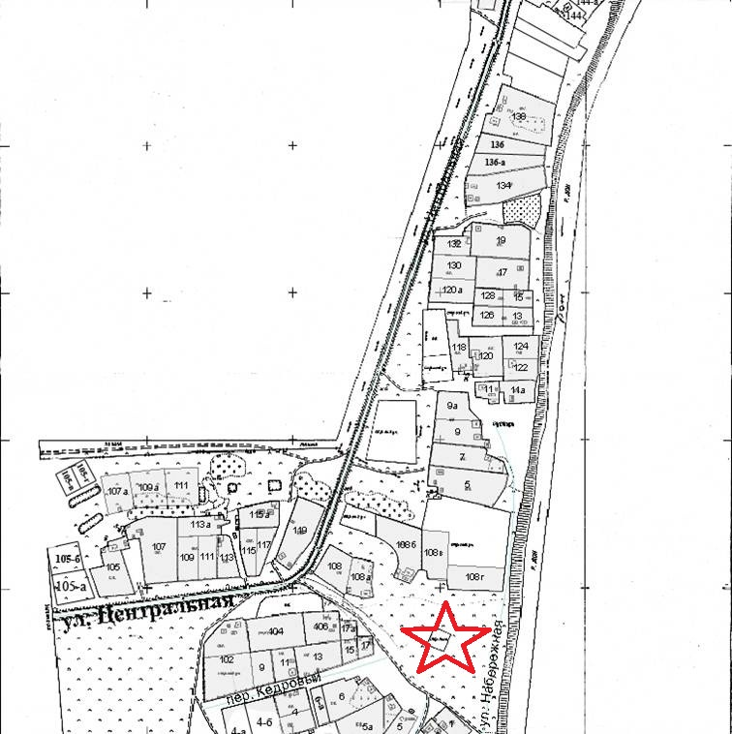

- Захоронение воинов Великой Отечественной Войны | ст. Бессергеневская,  ул. Кооперативная

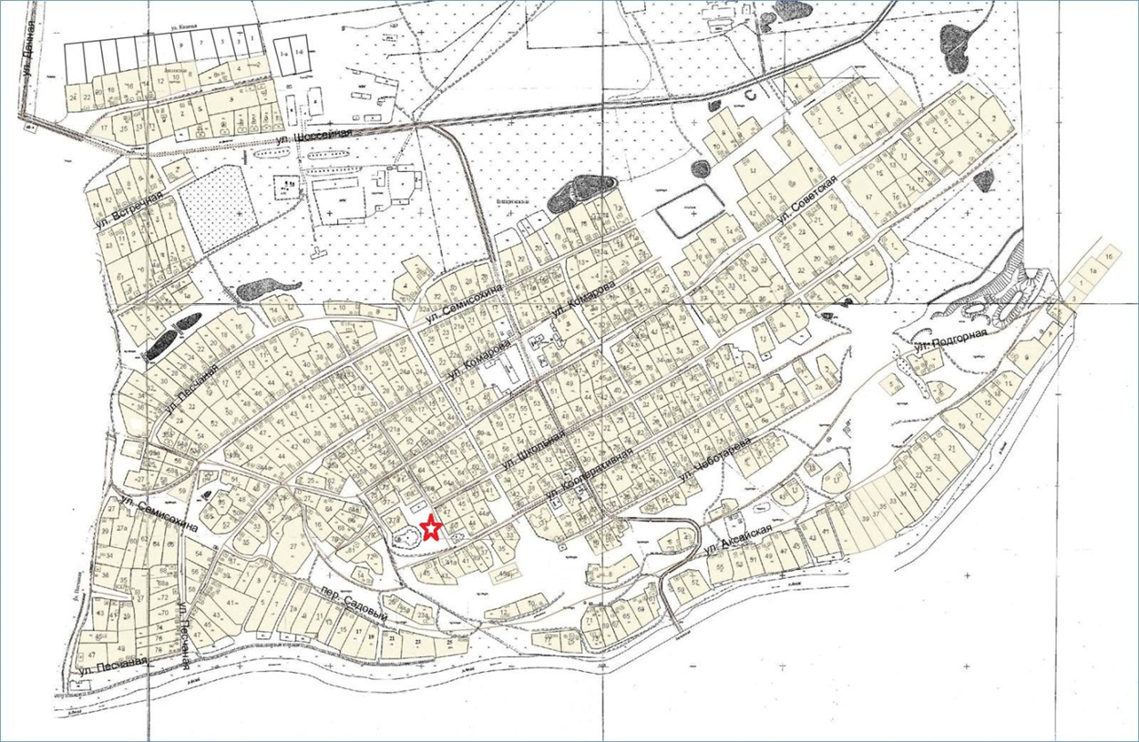

- Обелиск воинам Великой Отечественной Войны | ст. Заплавская,  ул. Школьная

